МИНИСТЕРСТВО ОБРАЗОВАНИЯ И НАУКИ РОССИЙСКОЙ ФЕДЕРАЦИИ

ФЕДЕРАЛЬНОЕ ГОСУДАРСТВЕННОЕ АВТОНОМНОЕ ОБРАЗОВАТЕЛЬНОЕ УЧРЕЖДЕНИЕ ВЫСШЕГО ОБРАЗОВАНИЯ

**Национальный исследовательский ядерный университет «МИФИ»**

 **Институт Интеллектуальных Кибернетических Систем**

**КАФЕДРА КИБЕРНЕТИКИ**

**Направление подготовки 09.04.04 Программная инженерия**

**Требования к ПО**

“Веб ресурс Student-Mephi”

|  |  |
| --- | --- |
| Выполнили | Андрей Совков  Азат Султанов  Никита Румянцев  Светлана Тихомирова  Анастасия Богатырева  Анна Виноградова  Лидия Антонова  Стас Сегаль  Никита Олейников  Алексей Ильичёв  Александр Слиньков  Полина Горбатенко  Алексей Локтионов  Максим Ключников  Дмитрий Буянов  Дмитрий Сорокин |
| № группы | Б15-506 |
| Руководители | Козырев В.П. |

**Москва 2018**

**Оглавление**

**1. Введение** **3**

1.1. Назначение документа 3

1.2. Область действия 3

1.3. Определения, акронимы и сокращения 3

**2. Спецификация требований** **4**

2.1. Форматы описания требований 4

2.2. Пользовательские требования 7

2.3. Функциональные требования 8

2.4. Системные требования 24

# 

# **1. Введение**

## **1.1. Назначение документа**

Целью составления данной спецификации требований к ПО является подробное формальное описание требований, на основании которых проводится разработка студенческого веб-портала Student-Mephi. Она включает в себя формат представления различных видов требований, а затем описание требований согласно заданному формату.

## **1.2. Область действия**

Данная спецификация требований к ПО применяется в проекте Student-Mephi на всех стадиях и используется всеми участниками процесса разработки системы.

## **1.3. Определения, акронимы и сокращения**

* **Программные требования** – требования, выдвигаемые к отдельным компонентам системы и связям между ними
* **Пользовательские требования** – это требования, которые описывают систему с точки зрения конечного пользователя.
* **Имиджборд** – разновидность веб-форума с возможностью прикреплять к сообщениям графические файлы.
* **Доска** – составная часть имиджборд, содержащая в себе треды на определенную тематику.
* **Тред** – главный пост на определенную тему и последовательность ответов на него, то есть «ветвь обсуждения».
* **Пост** – сообщение на имиджборд, которое может содержать картинки и прикрепленные файлы.

# **2. Спецификация требований**

## **2.1. Форматы описания требований**

Для согласованности требований ниже будут определены форматы описания требований. Пользовательские требования не имеют формата описания, потому что задаются в свободной форме заказчиком.

**2.1.1. Системные требования**:

Система состоит из трех компонентов:

* Клиентской стороны
* Серверной стороны

Форматы для функциональных и нефункциональных требований будут отличаться.

**2.1.1.1. Функциональные требования**:

Для описания функциональных требований будет использоваться такой формат требований:

**Идентификатор** – уникальный, не изменяющийся во времени индекс

**Название требования** – словесное обозначение требования

**Тело требования** – подробное описание требования в виде use-case сценария:

1. Действующие лица – система и пользователи, задействованные в сценарии (только для функциональных требований)
2. Вспомогательное действующее лицо – вспомогательные компоненты и стороннее ПО, задействованные в сценарии
3. Контекст использования – краткое описание сценария (только для функциональных требований)
4. Расширения – возможные ситуации, отличающиеся от основного сценария, возникающие при выполнении соответствующего действия (только для функциональных требований)
5. Постусловия – следующие непосредственно за выполнением сценария действия, включая переходы к другим сценариям

**Классы** – список классов требований, к которым принадлежит требование:

1. Приоритет [низк. приор| сред. приор| выс. приор]

2. Раздел сайта

**Связанные требования** – список требований, которые являются родительскими для данного требования

**2.1.1.2. Нефункциональные требования**:

Для описания нефункциональных требований будет использоваться следующий формат:

**Идентификатор** – уникальный, не изменяющийся во времени индекс

**Название требования** – словесное обозначение требования

**Тело требования** – подробное описание требования в текстовом виде

**Классы** – список классов требований, к которым принадлежит требование:

1. Приоритет [низк. приор| сред. приор| выс. приор]

2. Раздел сайта

**Связанные требования** – список требований, которые являются родительскими для данного требования

**2.2. Хранение, обработка изменений требований.**

Все требования будут описываться в системе *github* с помощью раздела *issues*.

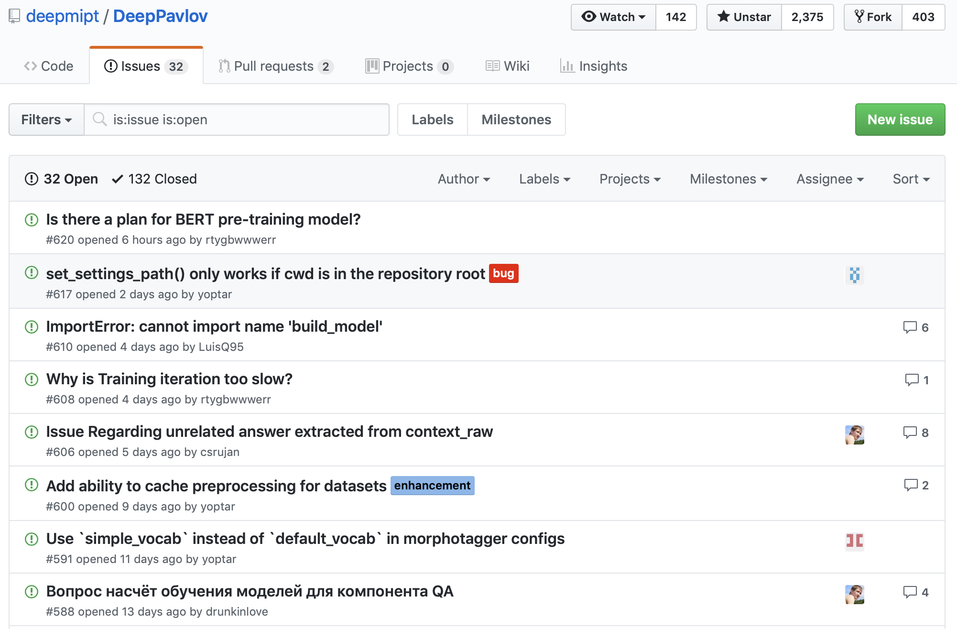

Рис. 1 Пример списка issues.

В данной системе у каждого issue есть свой идентификационный номер. Внутри *issue* состоит из 5 полей: *title*, *comment*, *labels*, *milestone*, *assignees*. В *title* будем вписывать **название требования**. В comment будет описано **тело требования**.В *labels* будут перечислены **классы требования**. В *milestone* будет содержаться информация относится ли данное требование к пользовательскому, системному или программному.

В *assignees*  будет обозначено, кто ответственен за выполнение требования, в случае программного требования.

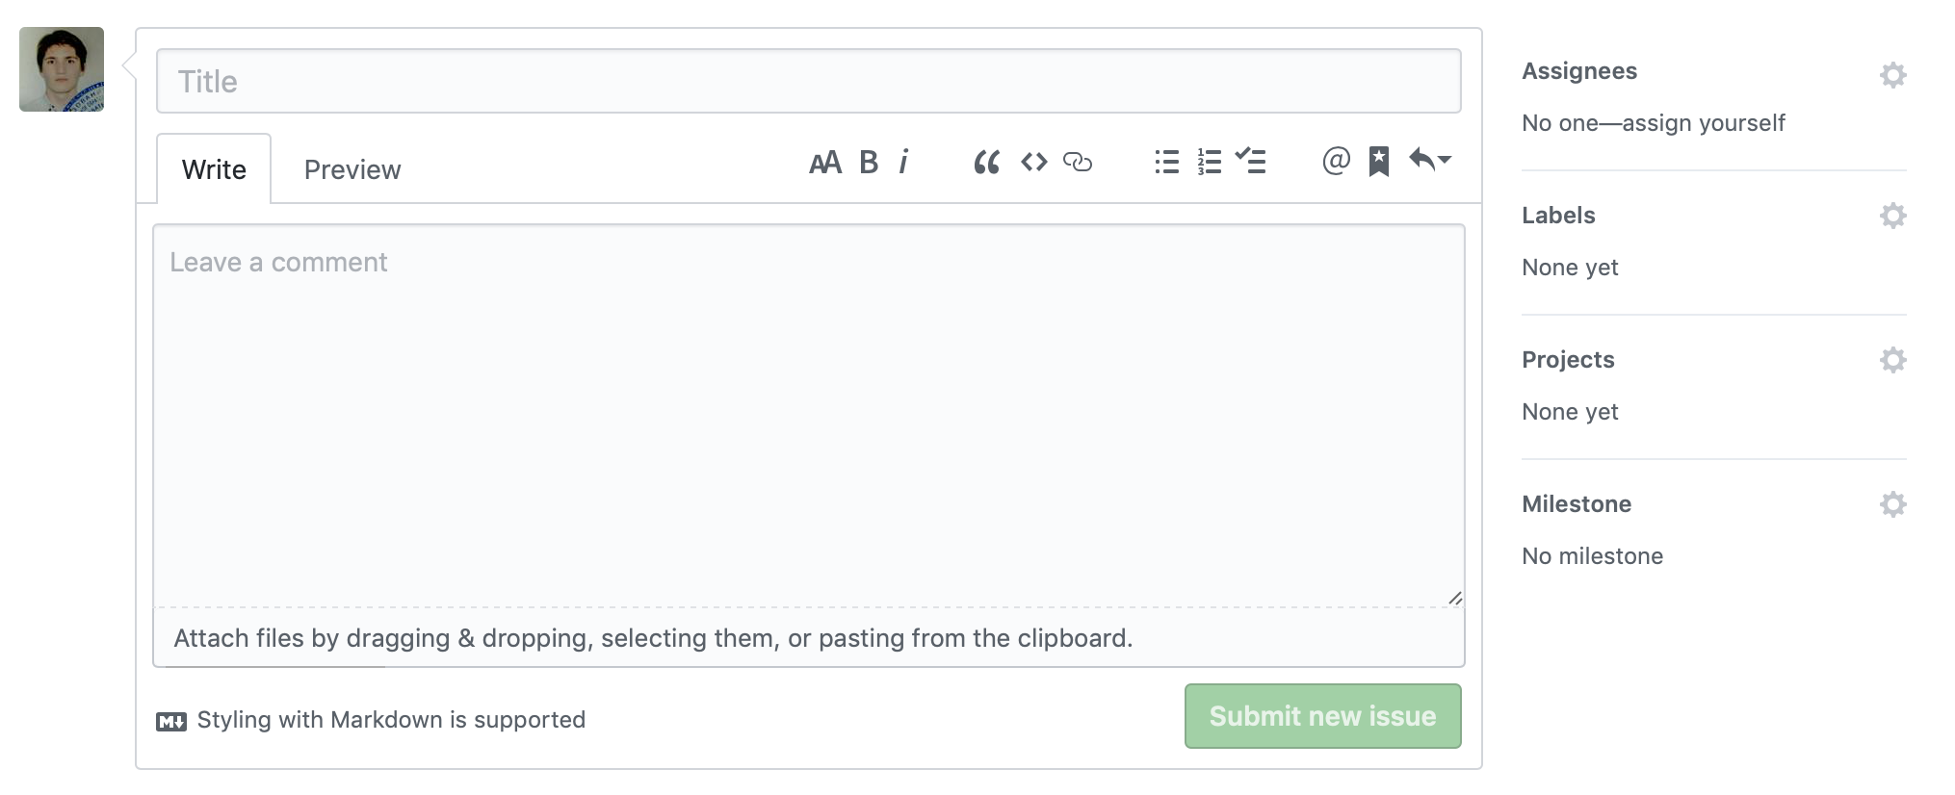

Рис. 2 Пример полей *issue*.

Для редактирования требования необходимо в соответствующем issue создать комментарий и в нем описать исправленное функциональное требование, соответственно актуальное функциональное требование находится внизу страницы.

## **2.2. Пользовательские требования**

# сделать форматирование как описано выше(без списка! требования должны иметь жесткие индексы( удалишь что-то, у других номера остаются ))

2.2.1 Общее

1 Система должна иметь мобильную версию сайта.

2 Система должна иметь возможность для администрирования(удаление, обновление, добавление сущностей в базу данных).

2.2.1 Учебные материалы:

3 Система должна обеспечить возможность поиска учебного материала по фильтру (предмет, преподаватель, направление, семестр, кафедра, тип (шпора, лекция и тд))

4 Система должна предоставить возможность добавления учебного материала на сервер.

5 Система должна обеспечить возможность скачивания учебных материалов на ПК.

6 Система должна обеспечить возможность оценивания учебных материалов.

7 Система должна предоставить поиск ссылок на наследие (направление, год поступления, название направления, кафедра, уровень полноты, группа-автор)

8 Система должна предоставить возможность добавления ссылок на наследия

9 Система должна предоставлять возможность оценивания наследий

10 Система должна предоставлять авторизованному администратору возможность удалять учебный материал из базы данных

2.2.2 Имиджборд

11 Система должна предоставлять возможность добавления новых постов всеми пользователями данного веб ресурса.

12 Система должна иметь возможность оценивания постов.

13 Система должна иметь возможность комментирования постов.

14 Система должна иметь возможность оценивания самих комментариев к посту.

29 Необходимо наличие поиска поста в имиджборде по хэштегам.

30 Необходимо предоставлять список постов в виде списка, отсортированного по оценки актуальности(по дате последнего поста)

31 Система должна поддерживать возможность удаления постов пользователями, создавшими их

32 Система должна поддерживать возможность удаления тредов пользователями, создавшими их

2.2.3 Абитура

15 Система должна иметь страницу с важной информацией для абитуриентов университета (информация об общежитии, о здравоохранении, о питании)

16 Система должна иметь страницу, позволяющую предоставить информацию об адресах и контактах поликлиник МИФИ

17 Система должна иметь страницу, отображающую информацию о ближайших продовольственных и бытовых магазинах, а также мест общепита

18 Система должна предоставлять возможность авторизованному администратору редактировать информацию, содержащуюся в разделе ресурса “Абитура”

2.2.4 Новостной блог

19 Система должна иметь страницу для просмотра последних новостей, связанных с МИФИ, взятых с новостных групп ВКонтакте.

20 Система должна добавлять новости из новостных групп ВК посвященных МИФИ

21 Система должна иметь возможность добавления новостей админом

22 Система должна иметь возможность закрепления новости в новостной ленте

23 Система должна иметь возможность предложения новости пользователем

2.2.5 Страницы

24 Система должна иметь главную страницу.

25 Система должна иметь страницу связанную с учебными материалами.

26 Система должна иметь страницу связанную с материалами для абитуриента (фото общежитий, стоимость проживания, время до университета из разных общежитий, координаты общежитий)

27 Система должна иметь страницу связанную с имиджбордом.

2.2.6 Связь

28 Система должна иметь раздел “Связь с администрацией”

## **2.3. Программные требования**

### 2.3.1. Требования к серверной части веб-ресурса

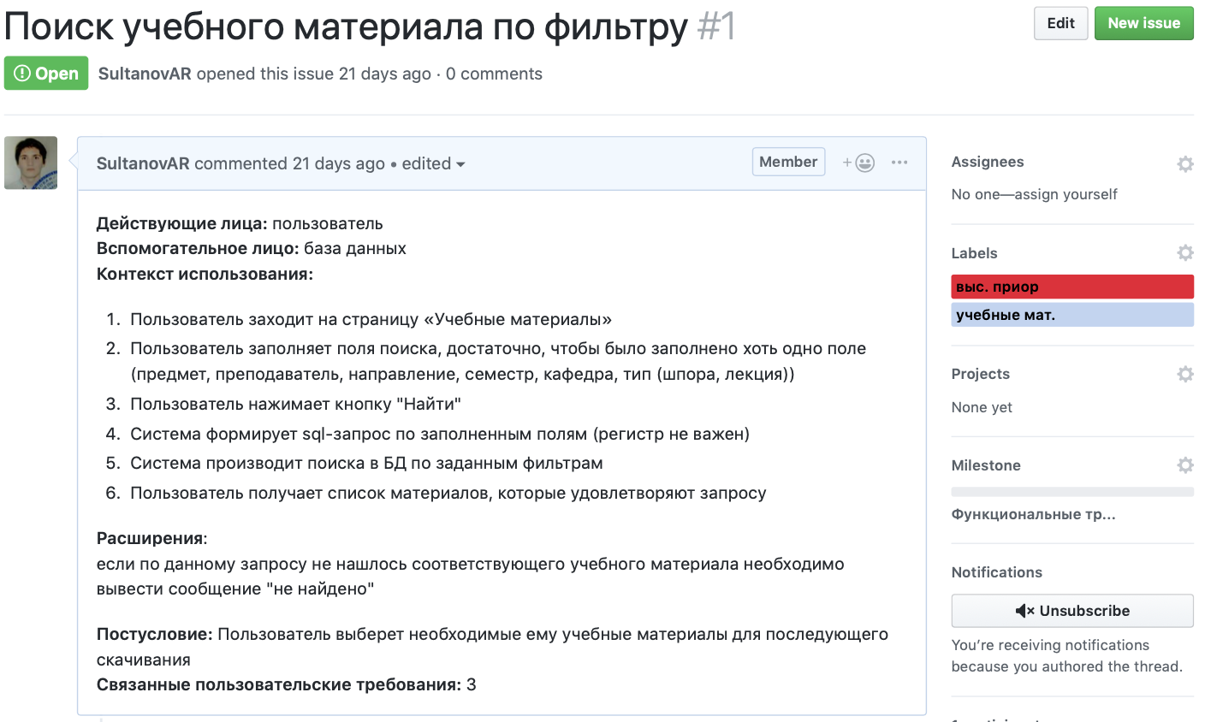

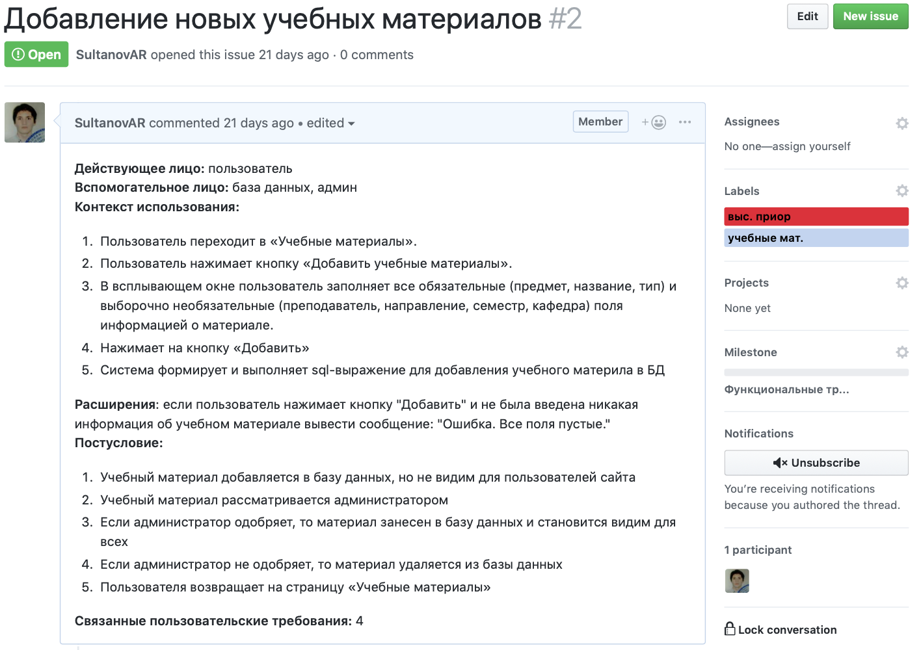

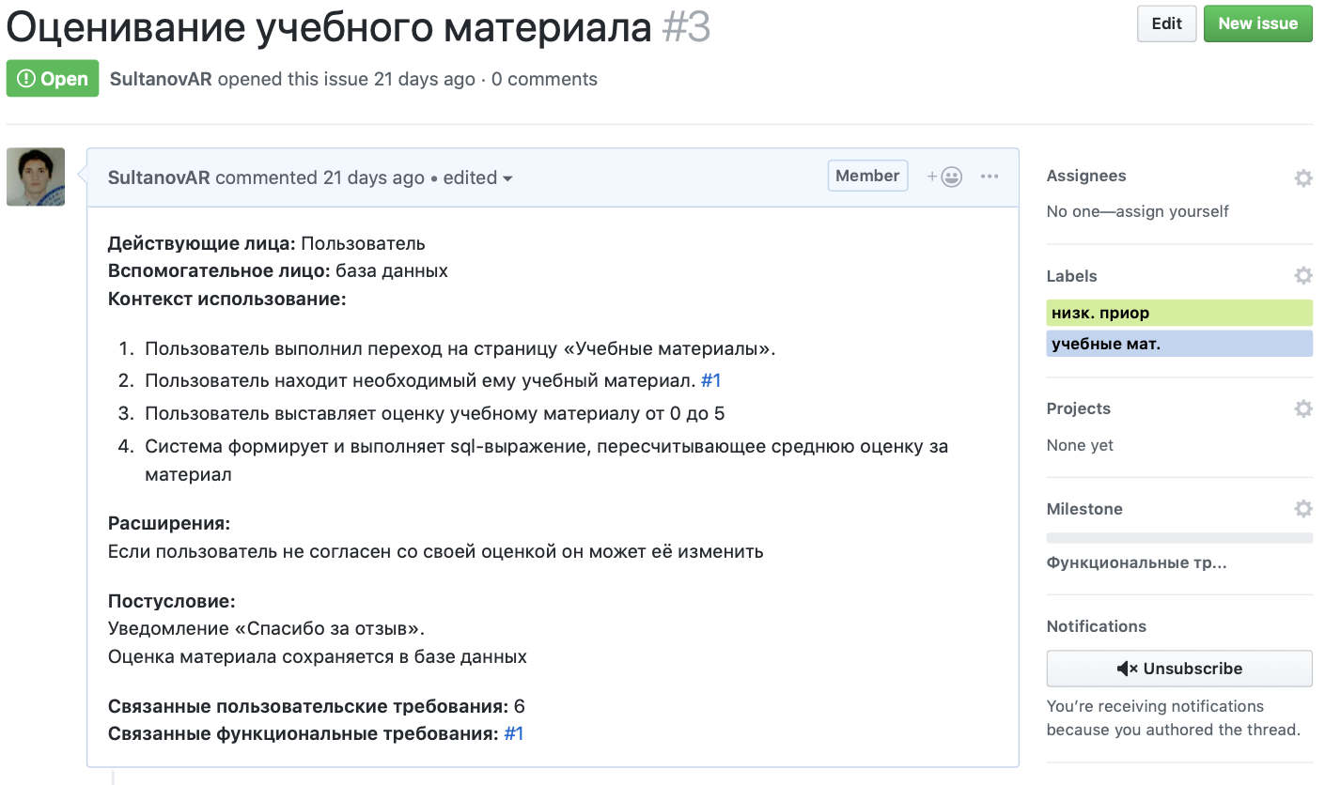

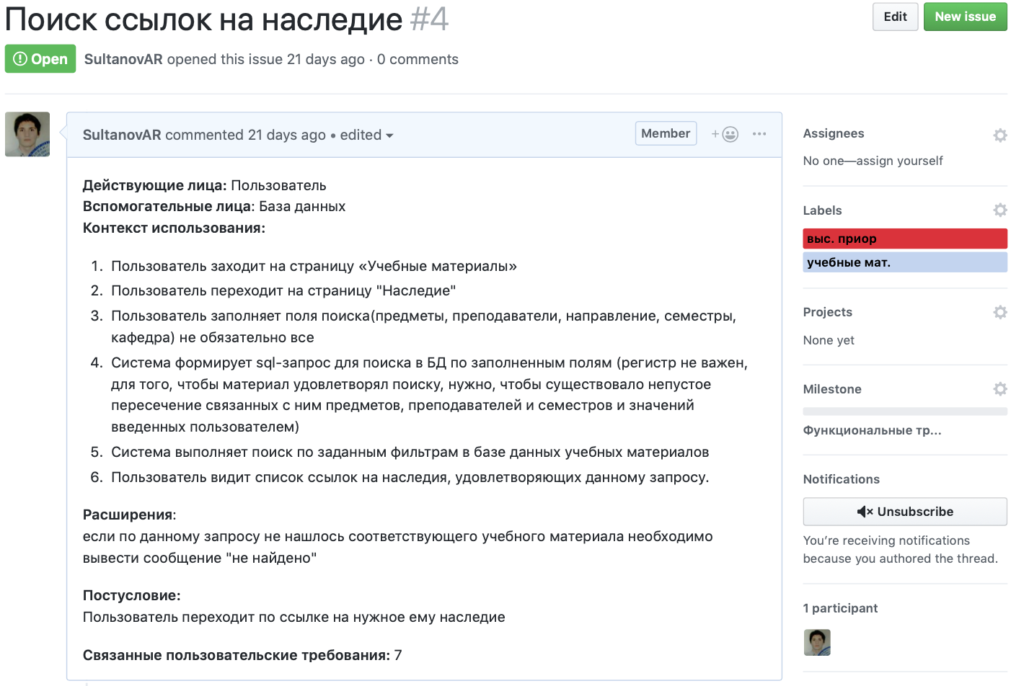

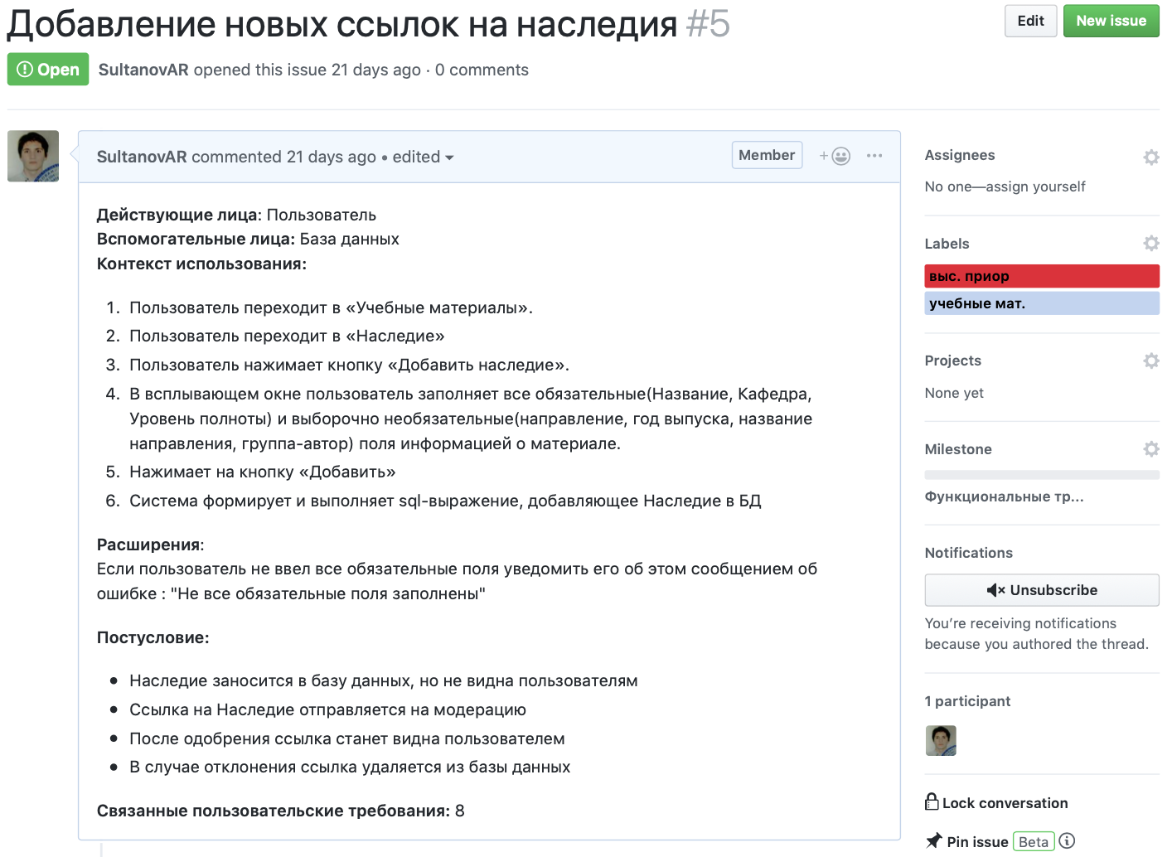

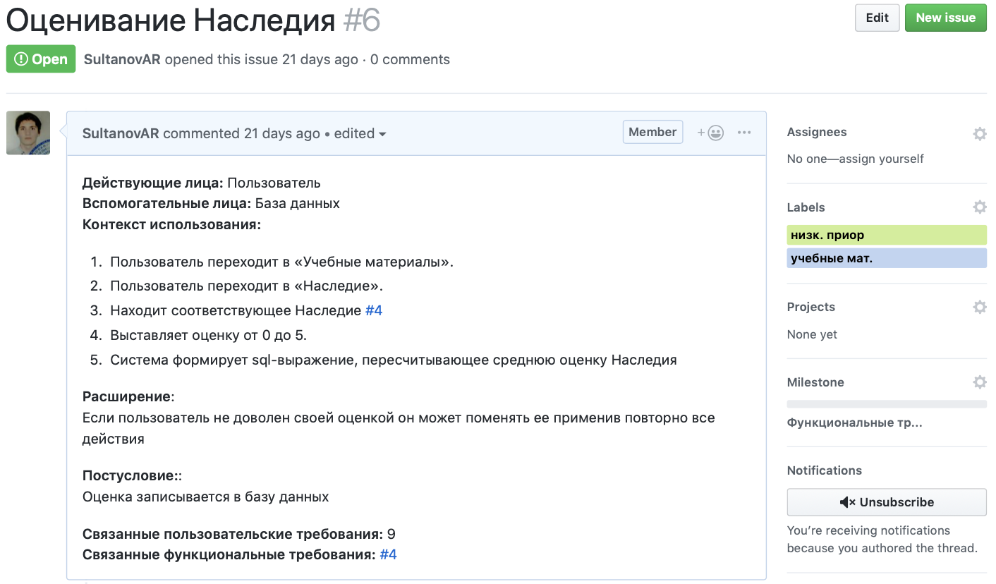

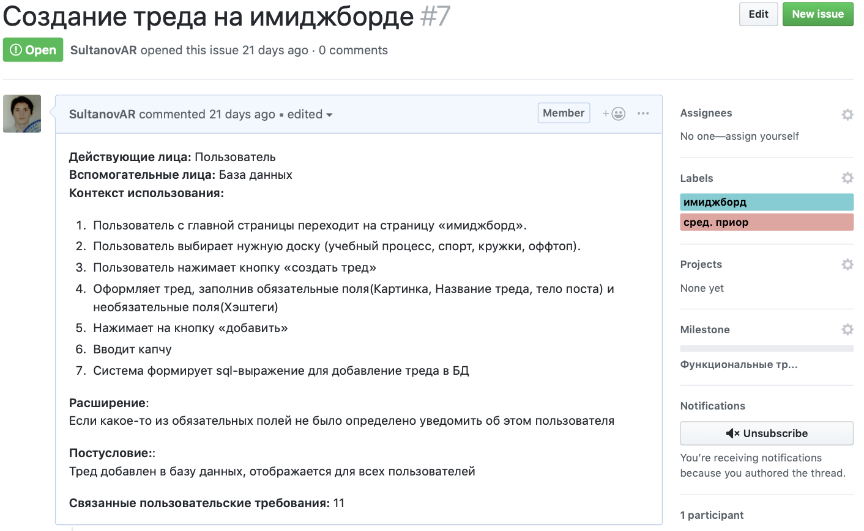

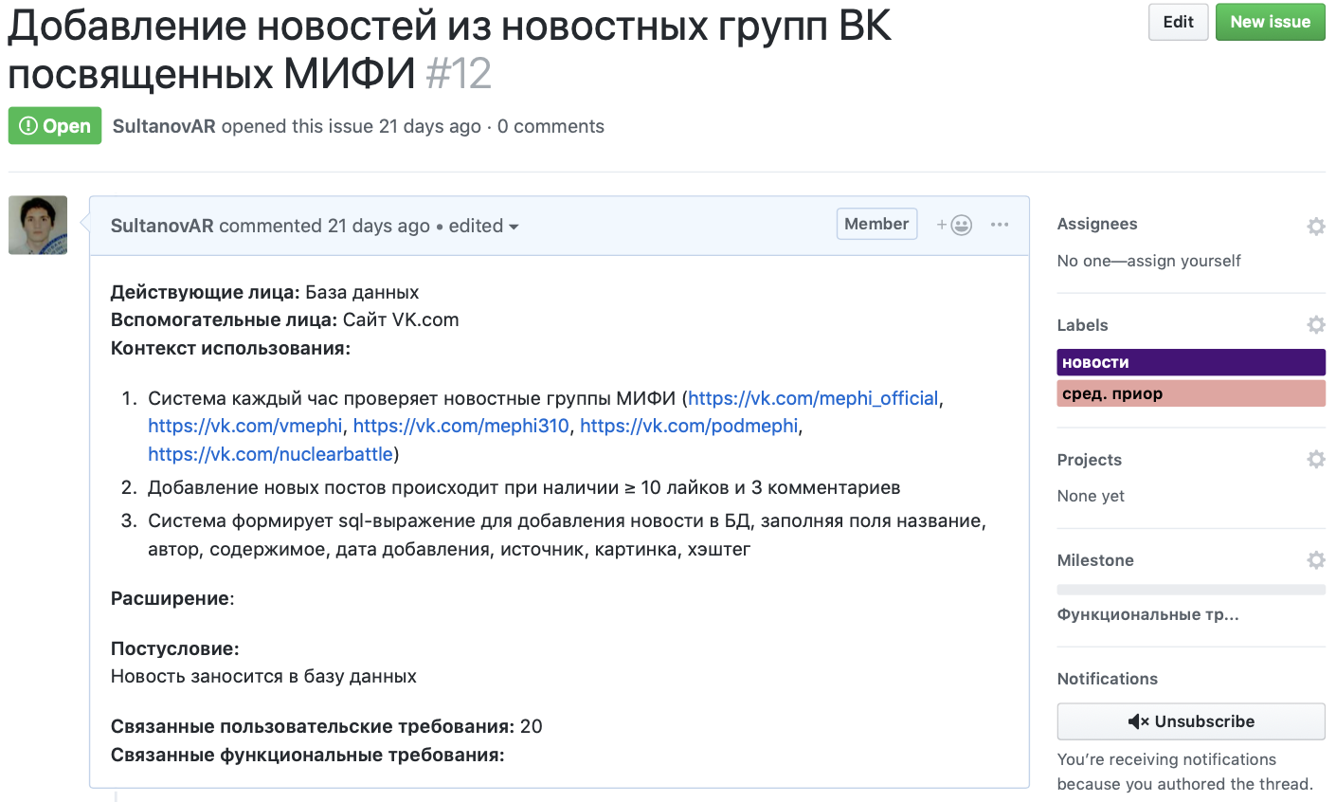

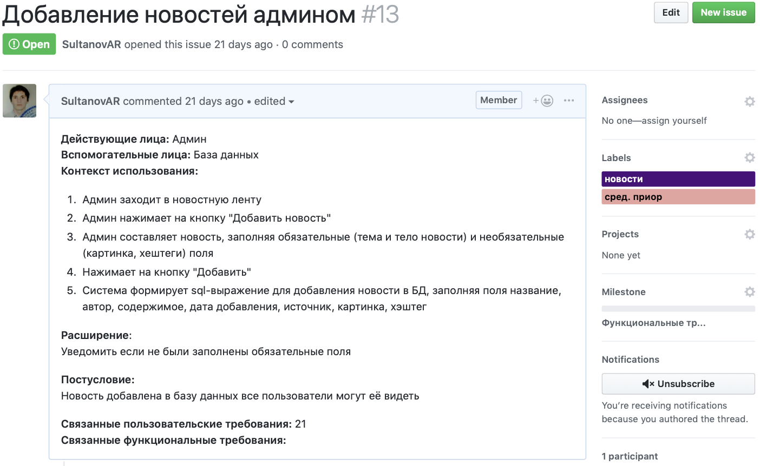

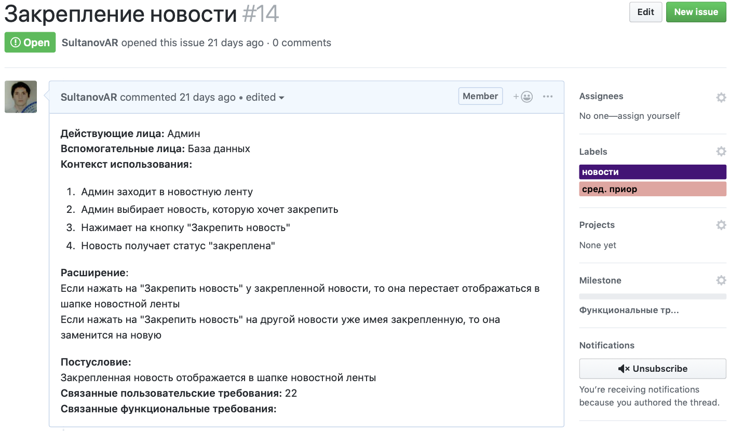

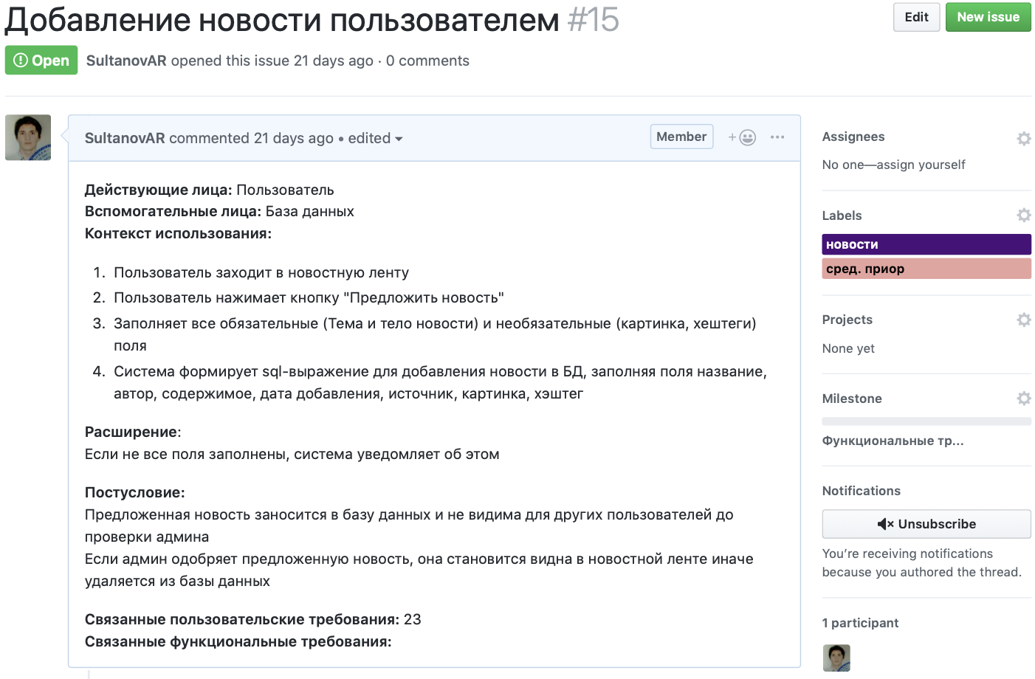

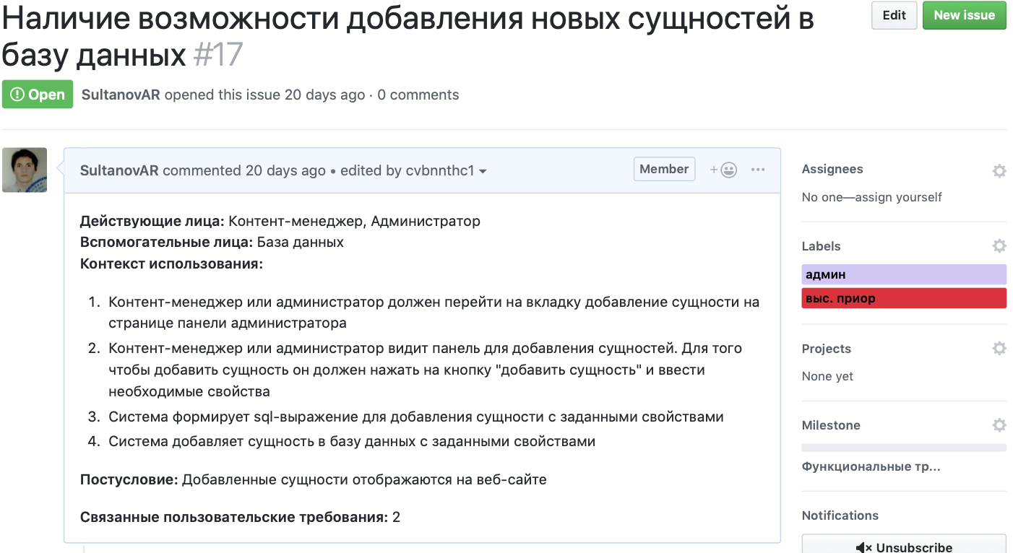

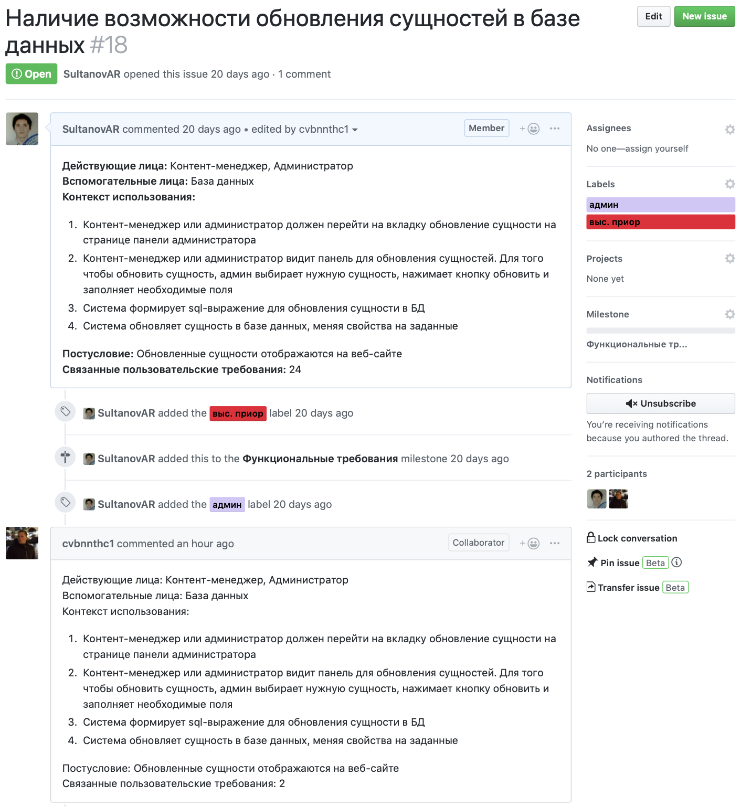

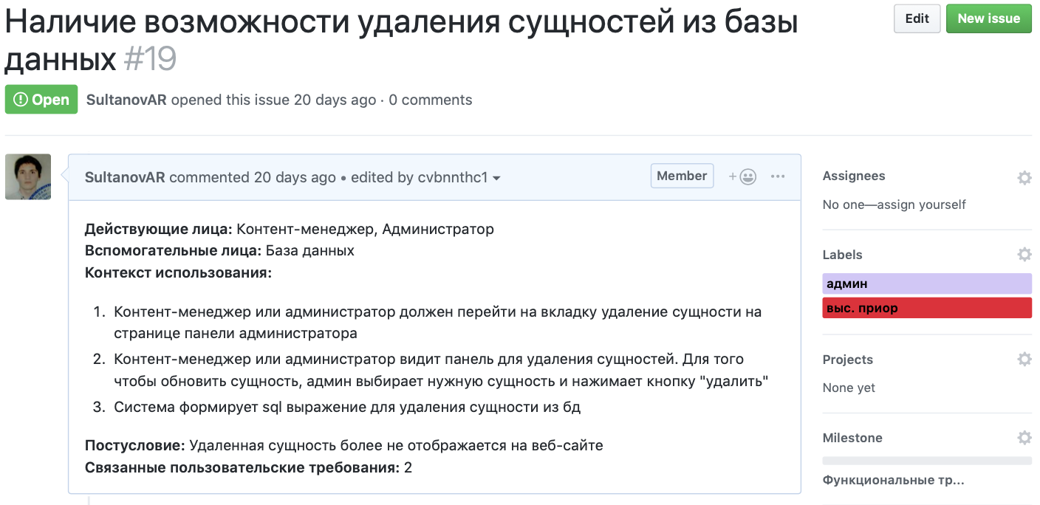

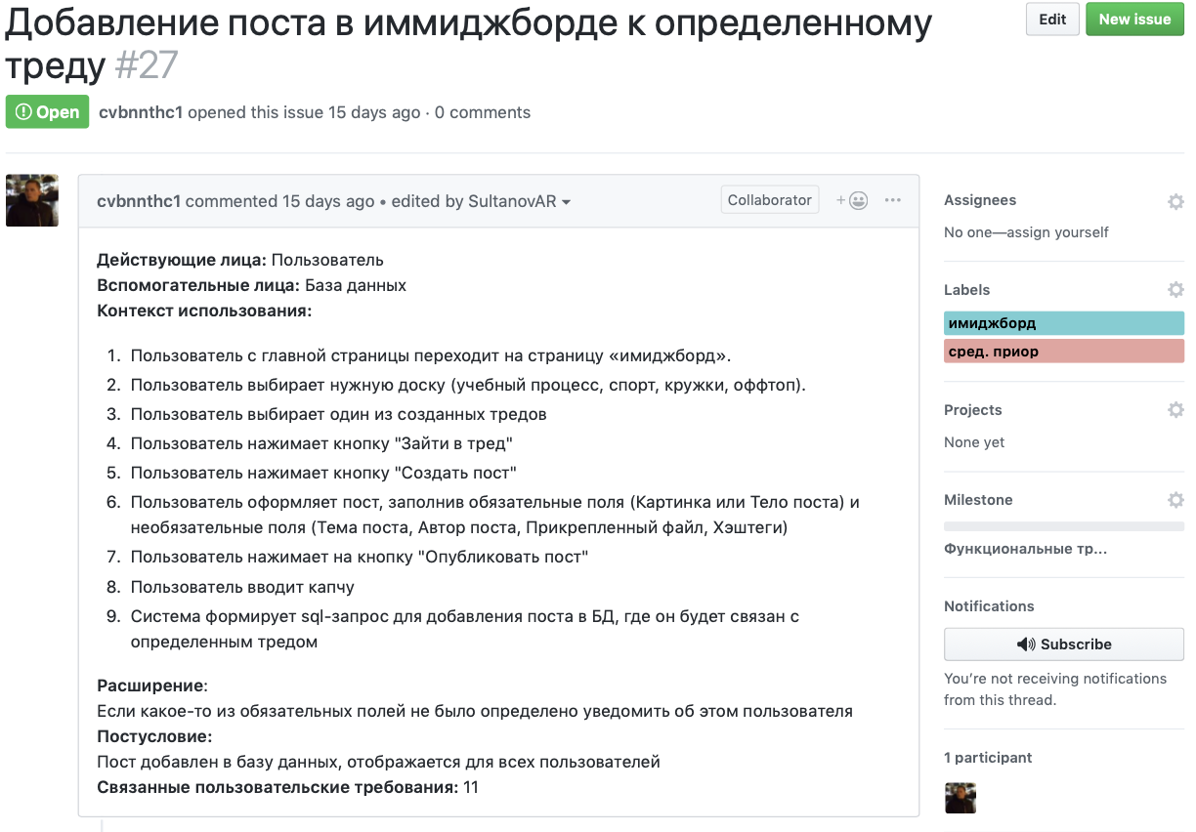

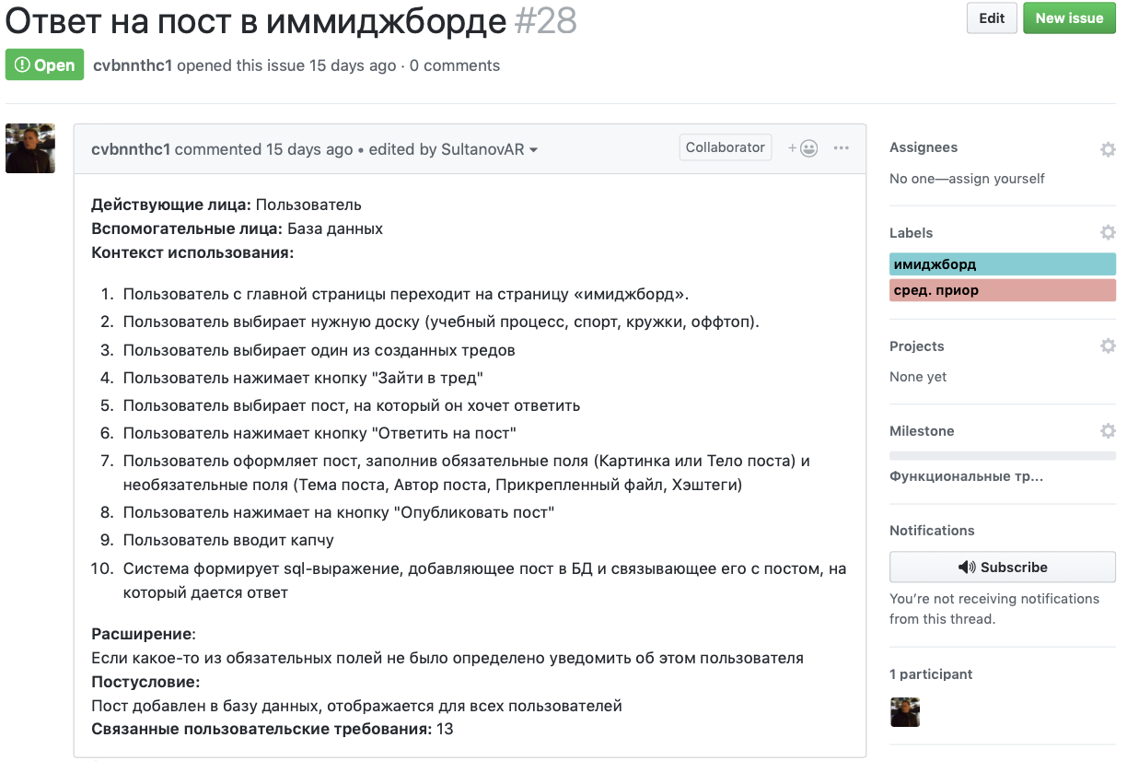

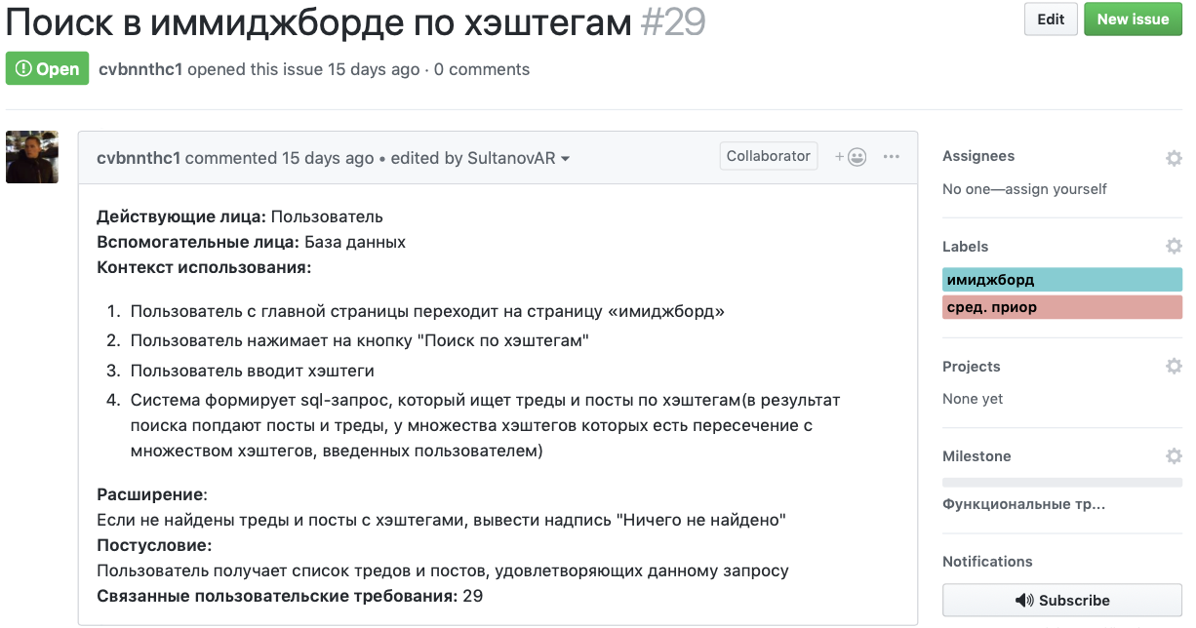

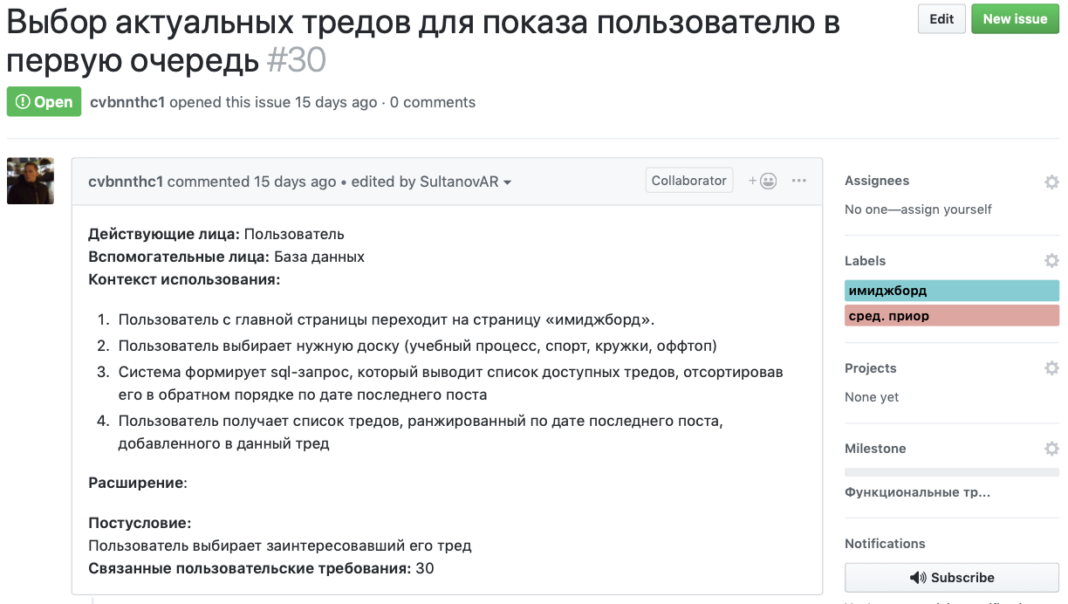

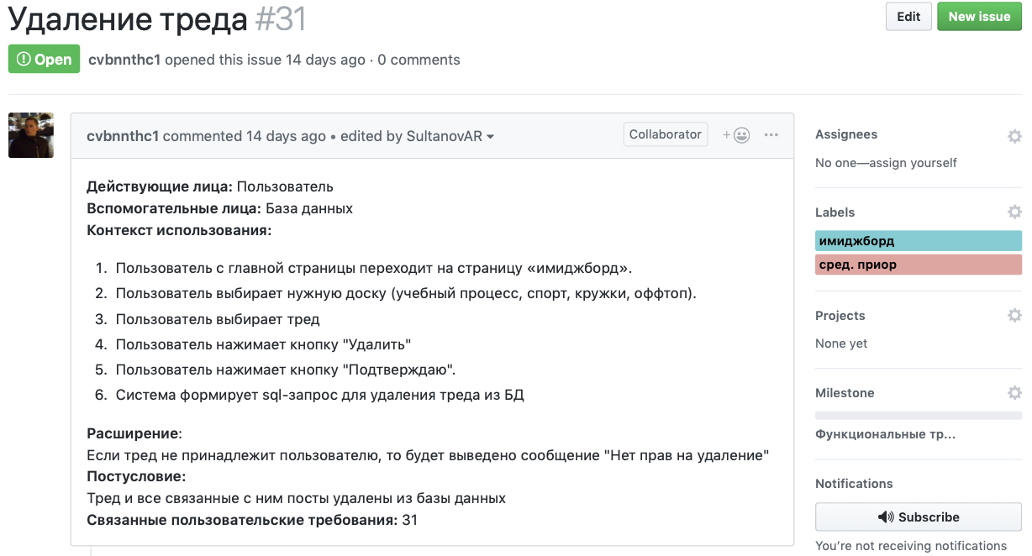

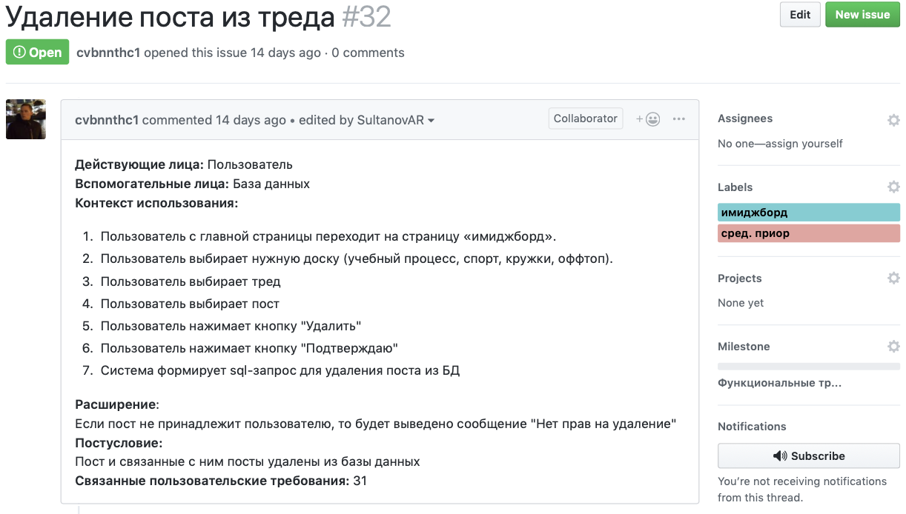

### 2.3.2. Требования к клиентской части веб-ресурса



